
การศึกษาปลาในคลองผดุงกรุงเกษม
“งานบูรณาการ คลองผดุงกรุงเกษม” ม.5/3
ฝ่าย วิทยาศาสตร์
ปลาช่อน
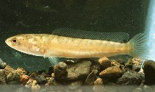
ชื่อไทย ช่อน, ค้อ
ชื่อสามัญ STRIPED SNAKE-HEAD FISH
ชื่อวิทยาศาสตร์ Channa striatus
ถิ่นอาศัย แพร่กระจายตามแหล่งน้ำต่างๆ ทั่วประเทศ
อาหาร เนื้อสัตว์ต่างๆ
ขนาด ความยาวประมาณ 30-50 เซนติเมตร
ประโยชน์ เป็นปลาเศรษฐกิจที่มีราคาใช้ทำอาหารได้หลายรูปแบบ เช่น ตากแห้ง ปลาร้า ปลารมควัน

ปลาเข็ม
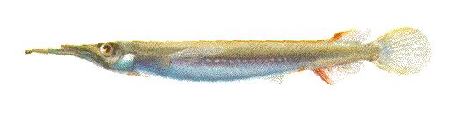
ชื่อไทย เข็ม
ชื่อสามัญ HALF-BEAK, WRESTLING HALF-BEAK
ชื่อวิทยาศาสตร์ Dermogenus pusillus
ถิ่นอาศัย พบตามแหล่งน้ำจืดทั่วไป
อาหาร กินตัวอ่อนของแมลงน้ำ ลูกน้ำ และสัตว์น้ำขนาดเล็กที่อาศัยอยู่ตามผิวน้ำ
ขนาด ความยาวประมาณ 3-6 เซนติเมตร
ประโยชน์ เลี้ยงเป็นปลาสวยงามและใช้กัดพนันเอาเดิมพัน
ปลากระดี่นาง
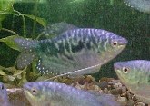
ชื่อไทย กระดี่นาง
ชื่อสามัญ MOONLIGHT GOURAMI
ชื่อวิทยาศาสตร์ Trichogaster microlepis (Gunther)
ถิ่นอาศัย มีอยู่ทั่วไปตามแหล่งน้ำ หนองบึง ลำห้วย ซึ่งมีพืชพันธุ์ไม้น้ำหนาแน่น
อาหาร กินแมลงและสิ่งมีชีวิตขนาดเล็ก
ขนาด ความยาวประมาณ 15 เซนติเมตร
ประโยชน์ นิยมเลี้ยงเป็นปลาสวยงามกันแพร่หลาย นำมาปรุงเป็นอาหารได้ ทั้งเป็นปลาสดตากแห้ง หรือหมักดองเป็นปลาเกลือ ปลาร้า

ปลาดุกดาน
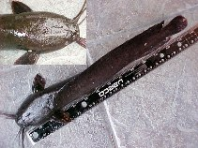
ชื่อไทย ดุกด้าน, ดุก
ชื่อสามัญ BATRACHIAN WALKING CATFISH
ชื่อวิทยาศาสตร์ Clarias batrachus
ถิ่นอาศัย อยู่ตาม คู หนอง บึง ซึ่งเป็นน้ำนิ่ง
อาหาร สัตว์ทั้งที่มีชีวิตและซากของสัตว์
ขนาด ความยาวลำตัวประมาณ 10-40 เซนติเมตร
ประโยชน์ เป็นปลาเศรษฐกิจใช้เป็นอาหาร
ปลาตะเพียน

ชื่อไทย ตะเพียนขาว, ตะเพียน
ชื่อสามัญ COMMON SILVER BARB
ชื่อวิทยาศาสตร์ Puntius gonionotus
ถิ่นอาศัย พบตามแหล่งน้ำไหล และน้ำนิ่งทั้งในภาคลาง ภาคเหนือและภาคอีสาน
อาหาร กินพืช เมล็ดพืชตระกูลหญ้าโดยเฉพาะข้าว สาหร่าย ตะไคร่น้ำ ซากสัตว์และพืชที่เน่าเปื่อย แพลงก์ตอน ไรน้ำ
ขนาด มีความยาวประมาณ 8-36 เซนติเมตร
ประโยชน์ เป็นปลาเศรษฐกิจที่กรมประมงส่งเสริมให้เลี้ยง เนื้อใช้ประกอบอาหารได้หลายชนิด เช่น ปลาร้า ปลาเจ่า ปลารมควันและใส่เกลือตากแห้ง

ปลาสวาย
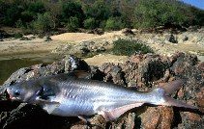
ชื่อไทย สวาย
ชื่อสามัญ STRIPED CATFISH
ชื่อวิทยาศาสตร์ Pangasius sutchi
ถิ่นอาศัย พบเห็นตามแม่น้ำลำคลอง ในที่ร่มใกล้พืชพันธุ์ไม้น้ำ หรือบริเวณใต้แพ กร่ำ หรือใต้กอผักตบชวา นับแต่ลุ่มน้ำเจ้าพระยาลงไปจนถึงจังหวัดนครสวรรค์และในลำน้ำโขง
อาหาร กินซากสัตว์และซากพืชที่เน่าเปื่อยรวมทั้งวัชพืช ลูกหอย หนอน ไส้เดือน
ขนาด ความยาวประมาณ 20-100 เซนติเมตร
ประโยชน์ เนื้อมีรสโอชะ นิยมบริโภคกันมานับแต่ครั้งโบราณกาล

ปลาไหล
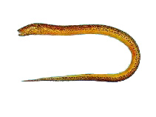
ชื่อไทย ไหล, ไหลนา, เหยี่ยน
ชื่อสามัญ SWAMP EEL
ชื่อวิทยาศาสตร์ Fluta alba
ถิ่นอาศัย พบตามหนอง บึง ซึ่งเป็นแหล่งน้ำนิ่ง อาจจะพบในนาข้าว ร่องสวน ในบริเวณที่เป็นโคลนเลน
อาหาร กินทั้งสัตว์ที่มีชีวิต และซากสัตว์ที่เน่าเปื่อย
ขนาด ความยาวประมาณ 29-150 เซนติเมตร
ประโยชน์ เนื้อมีรสชาติดี ใช้ปรุงเป็นอาหาร บางท่านนิยมปล่อยปลาไหลเพื่อสะเดาะเคราะห์

ปลานิล
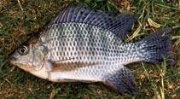
ชื่อไทย นิล
ชื่อสามัญ NILE TILAPIA
ชื่อวิทยาศาสตร์ Tilapia nilotica
ถิ่นอาศัย ปลานิลเข้าสู่ประเทศไทยครั้งแรกโดยเจ้าชายอากิฮาโต มกุฏราชกุมารแห่งประเทศญี่ปุ่นได้ทรงจัดส่งเข้ามาทูลเกล้าถวายต่อพระบาทสมเด็จพระเจ้าอยู่หัว เมื่อวันที่ 25 มีนาคม 2508 จำนวน 50 ตัว ครั้งนั้นได้ทรงโปรดเกล้าให้ทดลองเลี้ยงปลานิลในบ่อที่สวนจิตรลดา ปลานิลได้เจริญเติบโตและแพร่ขยายพันธุ์ได้เป็นอย่างดี ต่อมาจึงได้พระราชทานชื่อว่า “ปลานิล” และพระราชทานพันธุ์และแจกจ่ายแก่พสกนิกรและปล่อยลงไว้ตามแหล่งน้ำต่างๆ ตามที่เห็นว่าเหมาะสม
อาหาร กินได้ทุกชนิด เช่น ไรน้ำ ตะไคร่น้ำ ตัวอ่อนของแมลงและสัตว์น้ำเล็กๆ
ขนาด ความยาวประมาณ 10-30 เซนติเมตร
ประโยชน์ แพร่ขยายพันธุ์ง่ายเนื้อมีรสดี

ปลากระสง
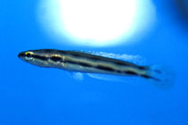
ชื่อไทย กระสง
ชื่อสามัญ BLOTCHED SNAKE-HEAD FISH
ชื่อวิทยาศาสตร์ Channa lucius Fowler
ถิ่นอาศัย พบทั่วไปตามแม่น้ำ ลำคลอง หนองบึง มีชุกชุมในภาคกลาง
อาหาร ลูกปลา ลูกกุ้ง และสัตว์น้ำชนิดอื่นๆ ซึ่งมีชีวิต
ขนาด ความยาวโดยทั่วไป 20-40 เซนติเมตร
ประโยชน์ เป็นอาหารและนิยมเลี้ยงเป็นปลาตู้ เพราะมีสีสันสวยงาม

แหล่งอ้างอิง
http://filaman.uni-kiel.de/comnames/scriptlist.cfm?script=thai
http://www.ku.ac.th/AgrInfo/thaifish/fresh/afwindex.html

